Таблица свастических Славянских символов

Энциклопедия свастических символов
Тюняев Андрей Александрович, президент Академии фундаментальных наук,
руководитель сектора Исторической символики Института древнеславянской и древнеевразийской цивилизации АФН и РАЕН,
действительный член Российской академии естественных наук.


АГНИ (ОГНЬ) – славянский религиозный символ бога Агни; эры Овна – 2.000 лет до н.э. – начало нашей эры; Агни принесен в жертву наступившей эре Рыб – «победившего» иудаизма, христианства и ислама, поэтому в их войне против традиционного Славянства символ Агни наиболее активно ими преследуется как «фашистский»; Священного Огня жертвенника и домашнего очага; обереговый символ Высших Светлых богов, Охраняющий жилища, храмы и древнюю Мудрость Богов.
Один из эпитетов бога Агни – Прамати; согласно индийским текстам, деревянный стержень, вращением которого добывают священный огонь, называется pramantha. И весь этот прибор для возжигания священного огня называется arani (uranas с санскрита означает «баран») и состоит из двух скрещивающихся деревянных брусков; в середине посредством бечевки вертят третью палку до тех пор, пока бруски не загорятся в точке вращения. Представителем бога Агни является баран (овен). Отсюда имя agnus (агнец), с санскритского agnis, с латинского ignis (огонь). Образ звездного Овна (Aries) является одним из символов Ариев, поскольку Овен – это символ Заратуштры (Зороастра), славянского волхва, основателя огненной религии зороастризма и учителя арийской расы. В египетской традиции Славянства изображался священный баран бога Амона.
Агнцем называли и Астинью-Иисуса в христианской традиции Славянства. Поэтому так много изображений этого символа на христианских произведениях и предметах.
С богом Агни связана цифра 7: Агни воплощает семь Сил, что выражается его фигурой с семью руками; семь душ Агни; семь его языков; семь путей жертвоприношений; семь изначальных элементарных Сил, связанных впоследствии с семью планетами; на границе Тельца и Овна находится созвездие Плеяд, которых тоже традиционно насчитывалось семь. В Египте семь Духов выступали в разных ипостасях и обличьях. XVII глава «Книги Мертвых» упоминает семь божеств загробного мира – Кху, которые связаны с символикой семи звезд Ковша Большой Медведицы – астрального символа гроба (ковчега) Осириса. «Избавьте меня, – говорит умерший, – от всех пороков, что скрыты во мне, как вы сделали это для семи Духов, которые идут среди следующих за их повелителем Сепой (одно из имен Осириса)». Семь Духов упомянуты как боги, состоящие в свите Гора, – это его сыновья. Их имена Местха (Амсет), Хапи, Туамутеф (Дуамутеф) и Кебхсеннуф (Кебексенуф) – боги четырех сторон света.
Символика Агни-Овна связывается также с числом 3 и понятием триединства.
Бог Агни управляет звездой Альциона (Эта Тельца, голубой гигант, 3-й звездной величины). Индийское название Криттика (Krittika, означает «топор») – звезда ракшасской, или низкой природы, обладающая силами смешанного характера: предоставляет физические, творческие силы, или энергию достижения величия; приносит телу или уму своего обладателя горячность, пылкость; управляет кастой интеллектуалов. Животное-символ – овца.

Изображения, в которых использован символ «Агни»
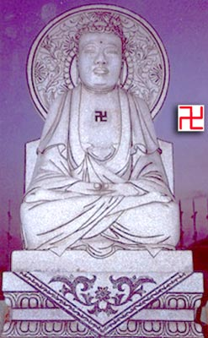  Будда. Таиланд. Поттайя. | 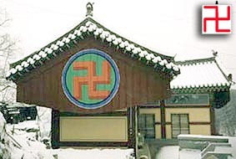  Буддистский храм. | 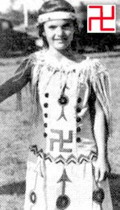  Джеки Бувье, будущая Джеки Кеннеди. США [i-1].
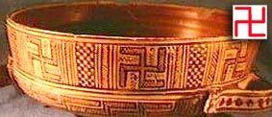
Ваза. Музей Отаго. 8 в. до н. э.

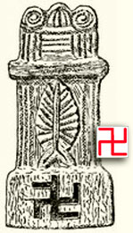  Древний алтарь. Найден на территории Франции. | 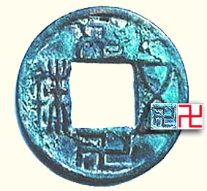  Древняя монета УШУ. Китай [i-2]. | 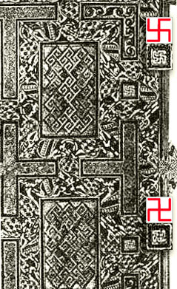  Фрагмент обложки Евангелия из Линдсфарна, Англия, кон. VII в. Британская библиотека, Лондон.

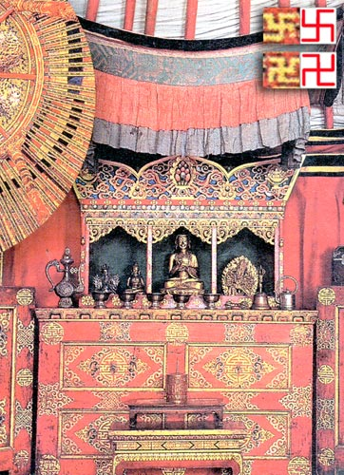  Агни и Фаш. Лавир (алтарь) в юрте. Дерево. Государственный исторический музей Монголии. Улан-Батор [4, стр. 44]. | 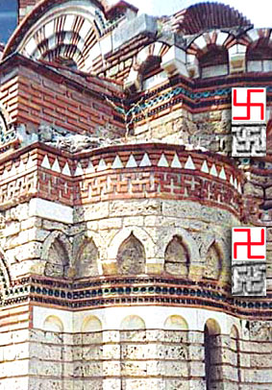  Несебыр – один из трёх городов-памятников, охраняемых ЮНЕСКО. | 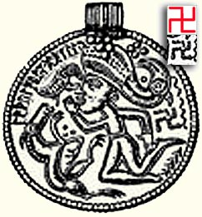  Магический амулет древних германцев. 1.
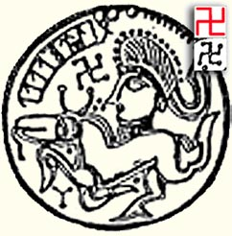
Магический амулет древних германцев. 2.

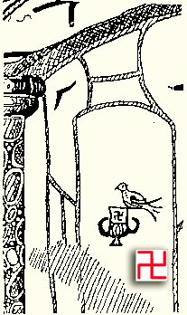  Символическое изображение Св. Причастия (сосуд со свастикой), которого сподобляется душа праведника (голубь) в райских обителях. Катакомбы Прискиллы. |  | 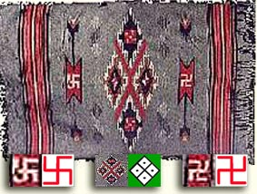  Агни, Фаш и Засеянное поле. Ковёр из Центральной Америки [i-3]. | 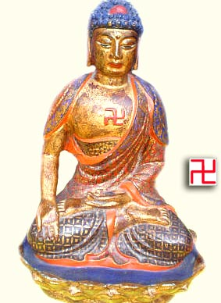  Фигура Будды.
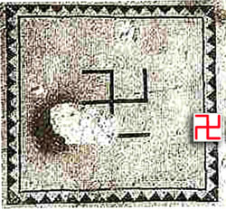  Эйн-Геди. Мозаика. Пол ранней синагоги. | 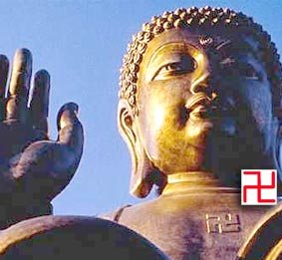  Фигура Будды. Бронза. Остров Лантау. Гонконг.


АЛТАРНИК – славянский религиозный небесный все-родовой символ Великого единства светлых родов, населяющих Сваргу Пречистую, чертоги и обители в Яви, Слави и Прави.
Алтарник изображается на Алтарном камне возле жертвенника, на который приносятся дары и требы родам Великой Расы.

БЕЛОБОГ – славянский религиозный символ бога Белобога.


БОГОВНИК – славянский религиозный символ, олицетворяющий Вечную силу и покровительство Светлых богов человеку, ставшему на путь Духовного развития и совершенствования. Помогает осознать взаимопроникновение и единство четырех первоэлементов в нашей Вселенной.

Изображения, в которых использован символ «Боговник»:
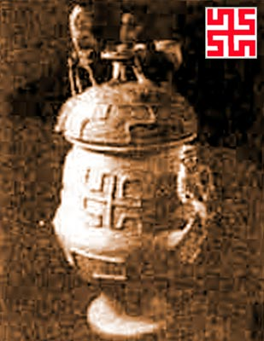
Погребальная этрусская урна. Монтескудайо. 650-625 до н.э.
Музей археологии, Флоренция [5].

БОГОДАР – славянский религиозный символ постоянного покровительства Небесных богов, дарующих людям древнюю истинную мудрость и справедливость.


ВАЙГА – славянский религиозный символ богини Тары, оберегающей четыре высших духовных пути, по которым идёт человек. Но эти пути открыты также и четырем великим ветрам, стремящимся помешать человеку в достижении своей цели.


ВАЛЬКИРИЯ – славянский религиозный символ – древний оберег, охраняющий Мудрость, Справедливость, Благородство и Честь.
Валькирия особо почитаема у воинов, защищающих Родную землю, свой Древний Род и Веру; символом Валькирий, скандинавских дев-воительниц, являются лебеди, переносящие души погибших на поле брани воинов в замок Одина, исполняя при этом погребальную песнь.
Валькирия – в переводе с древне-скандинавсого диалекта русского языка буквально означает «подбирающая убитых». В славянской германо-скандинавской мифологии Валькирии – персонифицированные символы почетной смерти в войне, воинственные девы, решающие по воле бога Одина исход сражений, храбрейших из павших воинов они уносили в Валгаллу.
В качестве охранного символа используется жрецами для сохранности Вед.

ВАЛЬКНУТ – славянский скандинавский религиозный символ Одина и связанной с ним магии; символ миров Древа Иггдрасиль: Асгард (верхний мир), Мидгард (срединный мир), Хельхейм (нижний мир) – всего девять миров. Валькнут – символ связанности девяти миров, символ перехода, который подвластен Одину. Валькнут ещё именуют, как «Узел Убитых», «Узел Избранных». Один ведает путями мёртвых – кому направиться в Вальхаллу, а кому в Хель; символ Разума как способности человека, способный пониманием и осмыслением раздвигать границы миров или собственных представлений; модель структуры Вселенной, еще один взгляд на нее, наряду с трехмерной конструкцией и Праматрицей.
Валькнут – символ тройственной природы Богов: Один-Вили-Ве, Один-Хёнир-Лодур, Один-Хеймдалль-Локи; символ единства прошлого, настоящего и будущего; тела, духа и души; единства, преображения, перехода; ключ к пониманию тройственности.
Часто встречается на древних рунических камнях и археологических находках, как правило – на поминальных камнях рядом с изображением Одина или с изображениями павших воинов .
Обереговое значение: переход, открытые двери; от уровня Древа Миров (переход из одного мира в другой) до улучшения мыслительных способностей за счёт облегчения переключения с одной темы на другую и появления способности здраво-критично воспринимать собственные мнения и суждения, прежде представлявшиеся незыблемыми, при столкновении с чем-то, им противостоящим; с одной стороны – обретение мудрости, с другой – знак посвящения себя Пути Одина.
Валькнут наряду с Трискелем и Молотом Тора – наиболее популярные амулеты в Асатру.
А. Платов о Валькнуте:
«Три переплетенных треугольника Валькнута символизируют три мира Нордической Традиции: Мидгард – мир людей, Асгард – мир богов-асов и Хель – мир мертвых. Три мира переплетены в этом символе Отца Магии; следует видеть в этом знак того, что маг черпает Силу и мудрость изо всех трех миров, взаимопроникающих и пересекающихся чаще, чем об этом думают. Валькнут - своего рода Северная Мандала… Созерцание такого глубокого магического символа, как Валькнут, и размышление о его сути – возможно, это одна из тех многих тропок, что могут вести к самотрансформации…»

ВЕДАМАН – славянский религиозный символ Жреца-хранителя, который хранит Древнюю мудрость Родов Великой Расы, ибо в этой мудрости сохраняются: Память о предках и богах, покровителях Родов.


ВЕДАРА – славянский религиозный символ Жреца-хранителя Древней Веры Первопредков, который хранит Сияющую древнюю мудрость богов .
Носящий его является жрецом – Хранителем Древнего Знания. В инглиистической традиции – Капен-Инглингом. Ведара помогает познать и использовать древние знания на благо процветания Родов древней веры Первопредков .

ВЕЛЕС – славянский религиозный символ бога Велеса .
На быках есть (видимый или невидимый) знак их принадлежности богу Велесу – назовём это так, хотя знак этот заключается в том, что Велес является покровителем крупного рогатого скота (а также, певцов, музыкантов, торговцев). Олицетворением власти (корень «вл»), величия и золота (ср. волота – от волокно, от великий; великан, богатырь, человек необычайного роста, а иногда и силы ).
Как сына коровы Земун (коровы Вселенной) , его изображают с бычьей головой. Отсюда и начертание личного свастического славянского символа Велеса – это знак Велеса-Вола-Тельца – луна (треугольник вершиной вниз; женский символ богини Мары) и на ней серп (тоже символ Мары). Поэтому символ его – «латинская» буква «V», в общих чертах напоминающая бычью голову.
Быку-Велесу соответствует число «6» (ср. также иудохристианское – не работать в субботу, шестой день, посвящая его богу – как показано выше, Велесу). Поэтому в круговом варианте получим следующую звезду – Звезду Велеса .

ВЕЛЕСОВИК – славянский религиозный символ – небесный защитный оберег: с его помощью можно защитить любимого человека от природного ненастья и всякого несчастья, когда любимый находится вдали от дома, на охоте или рыбалке.


ВЕПРЬ НЕБЕСНЫЙ – славянский религиозный символ – знак Чертога на Сварожьем круге; символ Бога-Покровителя Чертога - Рамхата.
Обозначает соединение Прошлого и Будущего, Земной и Небесной мудрости.
Обереговая сущность – используется людьми, вставшими на Путь духовного самосовершенствования.

ВИЙ – славянский религиозный символ бога Вия.


ВОДЫ МАРЫ – славянский религиозный символ богини Мары.


ВСЕСЛАВЕЦ – славянский религиозный символ, приводящий все Роды к гармонии и всеобщей славе.
Обереговое значение – огненный обережный символ, сохраняющий житницы и жилища от пожаров, семейные союзы – от горячих споров и разногласий, древние Роды – от ссор и междоусобиц.


ГАРУДА – славянский религиозный небесный божественный знак – символ Великой огненной колесницы (Вайтмары), на которой бог Вышень странствует по Сварге пречистой. Гаруду называют птицей, летающей между звезд.
Гаруда изображается на предметах культа бога Вышня, а также на другой утвари [3].

ГРОЗОВИК – славянский религиозный Огненный символ, с помощью которого возможно управление природными стихиями погоды.
Обереговое значение – защита от непогоды жилища и храмов Родов Великой расы.

Изображения, в которых использован символ «Грозовик»:
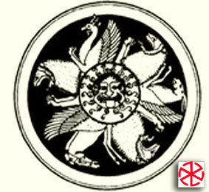  Щит богини мудрости Афины. Стилизованный Грозовик. | 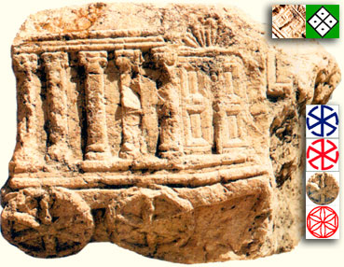  Ковчег завета [4].

ГРОМОВИК – славянский религиозный Небесный символ бога Индры, охраняющего Древнюю небесную мудрость богов (древние Веды).
Обереговое назначение – изображается на воинском оружии и доспехах; над входами в Хранилища, дабы входящего в них со злыми умыслами поражал Гром (инфразвук).

Изображения, в которых использован символ «Громовик»:
Ковчег завета [4].

ГРОМОВОЕ КОЛЕСО – славянский религиозный символ бога Перуна.
Знак появился еще до того, как Перун стал покровителем воинов, до того, как его оружием стали громы и молнии.


ДАЖЬБОГ ЗИМНИЙ – славянский религиозный символ бога Дажьбога.


ДАЖЬБОГ ЛЕТНИЙ – славянский религиозный символ бога Дажьбога.

ДЕРЕВО ЖИЗНИ – славянский религиозный символ.

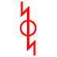
ДОДОЛА – славянский религиозный символ богини Додолы.


ДУНИЯ – славянский религиозный символ соединения Земного и Небесного живого Огня.
Дуния сохраняет Пути постоянного единства Рода. Поэтому все Огненные жертвенники для кресения бескровных треб, принесенных во славу Богов и Предков, строятся в виде Дунии.


ДУХОБОР – славянский религиозный символ изначального внутреннего Огня Жизни, уничтожающего в человеке все хвори телесные и болезни Души и Духа.
Духобор наносят на ткань, которой укрывают заболевшего человека.


ДХАТА – славянский религиозный божественный Огненный знак – символ внутренней и внешней структуры человека; обозначает четыре основных дарованных богами-созидателями элемента, из которых сотворен каждый человек Великой Расы: Тело, Душа, Дух, Совесть.

Изображения, в которых использован символ «Дхата»:
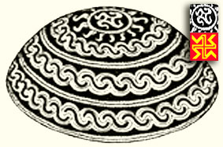
Чаша, найденная на о. Рюген, ныне Германия..

ДЫЙ – славянский религиозный символ бога небес Дыя (Дьявола).

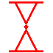
ДЫЙ И МАРА – славянский религиозный символ смычки богини Мары-Смерти (женское начало) и бога небес Дыя-Дьявола (мужское начало).


ЗАЙЧИК – славянский религиозный солнечный символ, характеризующий обновление в Жизни Рода.
Если поясом и изображением Зайчика опоясать свою супругу во время ее беременности, то она будет рожать только мальчиков – продолжателей Рода.


ЗАСЕЯННОЕ ПОЛЕ – славянский религиозный символ Земли, дающей пропитание, плодоносящей; символ женского плодородия; символ зесеяния новорожденного человека единичной Новой Жизнью четырех первоэлементов – Тело, Душа, Дух, Совесть.

ЗВЕЗДА ВЕЛЕСА – славянский религиозный символ бога Велеса.
Символ бога Велеса, мультиплицированный в матрице (ячеистом поле) круга шесть раз (личное число Велеса), даёт нам исконно славянский символ – Звезда Велеса. В греческой традиции этот символ носит название «пентакл», который также назывался «печатью Соломона». В индуистской – «знаком Вишну». В каббалистическом оккультизме – «дауда», «маген-давид», «гексаграмма» и др.

ЗИМА (НЕМИЗА) – славянский религиозный символ Зимы – одной из личин богини Мары. В этом своей ипостаси богиня зимы и смерти Мара проявляется только повелительницей зимних стихий, а не в полной смерть несущей мере.
«ЗиМа» по-русски буквально означает «З» - «это», «М» - «смерть; то, что содержится внутри; то, что сковано, чем-то; то, что заточено внутри чего-то».

Изображения, в которых использован символ «Зима»:
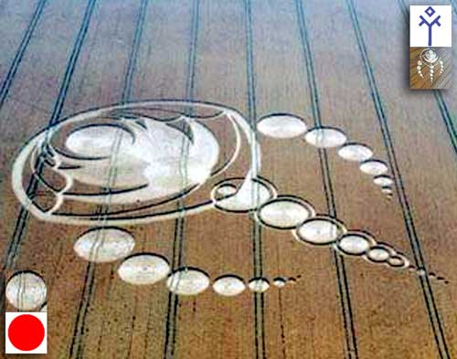
Зима и Символ Рода. Круг на злаковом поле (22).
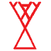
ЖИВА – славянский религиозный символ богини Живы.


ПРАВДА – славянский религиозный символ Правды – Славянского бога правосудия, охранителя закона. Славянский бог Правда следит также за правильностью проведения ритуалов.


РОД – славянский религиозный символ Бога Единого Рода. Резной вязью из этих символов украшают кумиры Рода, обереги, амулеты, ладанки.
Обереговое значение символа – если человек носит изображение символа Рода на теле или одежде, то никакая сила не сможет его одолеть.

Изображения, в которых использован символ «Род»:
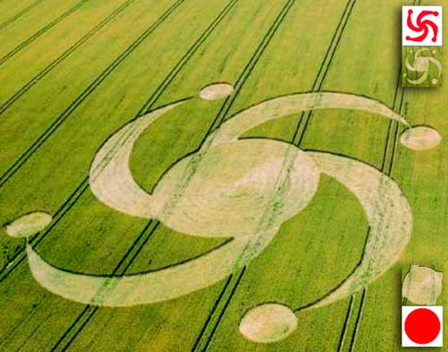
Символы Рода. Круг на злаковом поле (31).

СИМВОЛ РОДА – славянский религиозный символ Бога Единого – Рода.

Изображения, в которых использован символ Рода:
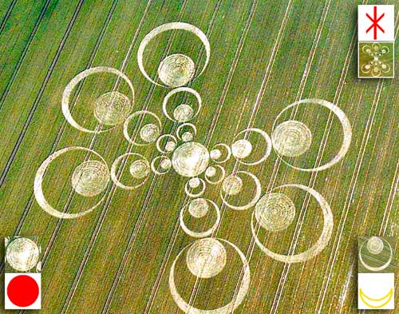
Жива, Мара и Символ Рода. Круг на злаковом поле (8).

ТАУСЕНЬ – славянский религиозный символ Таусеня – бога осени, осеннего солнца, листопада, покровителя коней, старшего брата Коляды. Таусень мостит дорогу зиме.


ХОРС – славянский религиозный символ бога Хорса. ХоРС по-русски означает «Х» - «Ход», «Р» - «Ра (Солнце)», «С» - «Сына, Силы».


